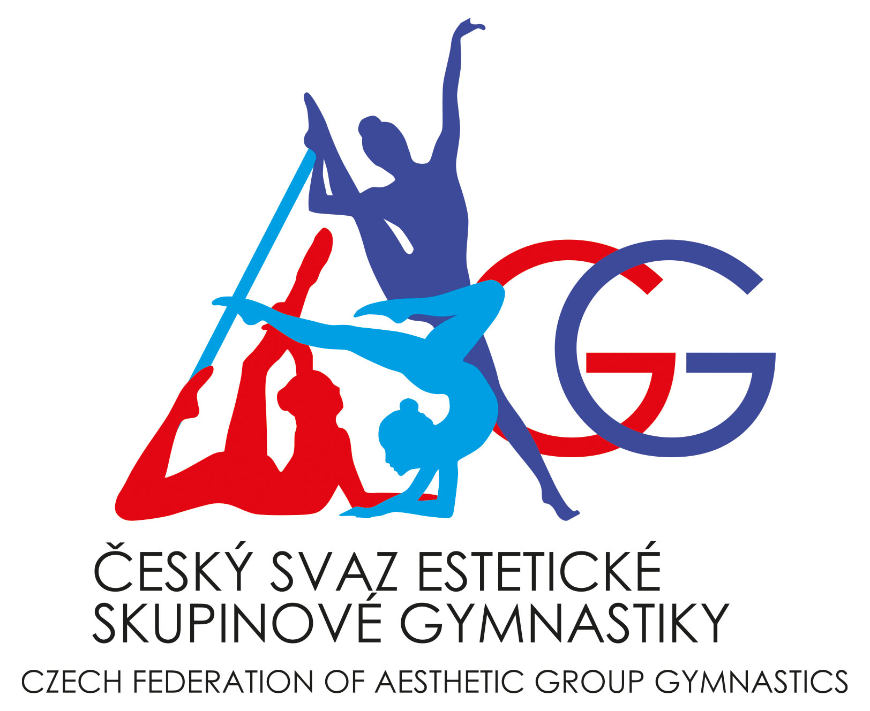

ČESKÝ SVAZ ESTETICKÉ SKUPINOVÉ GYMNASTIKY
Drnovská 39a, Vyškov, 682 01
www.csesg.cz

ROZPIS
REGIONÁLNÍHO PŘEBORU
REGION MORAVA
v estetické skupinové gymnastice
Dětských kategorií, juniorek a seniorek pro rok 2025
Dlouhý a krátký program

A. VŠEOBECNÁ USTANOVENÍ

1. POŘADATEL: z pověření ČS ESG – TJ Třebíč MG Baver
2. DATUM: sobota 12. 4. 2025
3. MÍSTO KONÁNÍ: Fügnerova 1226/10, 674 01 Třebíč

4. VEDOUCÍ ČINOVNÍCI
- technický ředitel mistrovství: Michaela Stasiaková
- hlavní rozhodčí: Soňa Kleinerová
- hlasatelka: Anna Žáková
- hospodářka mistrovství: Sabina Vlachová
- vedoucí sboru počtářů: Pavel Stasiak
- vedoucí nástupu, tréninku: Michaela Pokorná
- zdravotní služba: Radka Pokorná

5. PŘIHLÁŠKY zasílají jednotlivé oddíly do 30.3.2025 termín dodání přihlášky pořadateli. Pořadatel do 3 dnů od termínu pro podání přihlášek zašle seznam přihlášených družstev zástupci ČS ESG.

Kontaktní osoba: Michaela Stasiaková
Email přihlášky: TJTrebicMGBaver@mgelvis.cz

Přihláška musí obsahovat:
- seznam závodnic plným jménem a příjmením, rok narození, oddílovou příslušnost
- jméno a adresu vedoucí trenérky skladby
- jméno autora skladby

Nedostaví-li se družstvo bez řádné omluvy, podléhá disciplinárnímu řízení.

- LOSOVÁNÍ bude provedeno dne 5.4. 2025 na adrese: Fügnerova 1226/10, 674 01 Třebíč od 17,00 hod za přítomnosti ředitele závodu, hlavní rozhodčí a technického ředitele. Losování je veřejné. Účast na vlastní náklady.

7. UBYTOVÁNÍ pořadatel nezajišťuje.

8. STRAVOVÁNÍ na vlastní náklady.

9. CESTOVNÉ:
Náhradu cestovného proplácí pořadatel následujícím osobám (oficiálním účastníkům regionálního přeboru):
- delegovaným rozhodčím
- oficiálním delegátům svazu

Cestovní náhrady / ubytování se vyplácí podle těchto zásad:
- Oficiálním účastníkům soutěží – rozhodčím - se proplácí jízdné autobusem nebo vlakem 2. třídy. Při použití vlaku je povinnost použít jednu ze slev (zpáteční jízdné / ČD tip / karta Z …). Příplatky pro vlaky EC a IC se proplácejí na základě předchozího souhlasu sekretariátu svazu.
- Při použití vlastního osobního auta (mikrobusu, autobusu) se proplácí jednotná náhrada cestovného dle tarifu 200,- Kč / 100 km (2,- Kč / 1 km) na oficiálního účastníka
- Místní doprava (jen v místě konání soutěže) se proplácí pouze při použití hromadného dopravního prostředku

10. PREZENTACE kategorií proběhne dne 12.4.2025

Při prezentaci musí závodnice nebo trenérka či jiný funkcionář oddílu předložit, resp. uhradit:
- registrace bude ověřena na základě registračních záznamů ČSESG
- v případě hostování, písemné povolení mateřského oddílu
- soupisku závodnic na prvou a druhou skladbu
- startovné na Regionálním přeboru pro krátký a dlouhý program:
6 a méně gymnastek: 800,- Kč
7 a více gymnastek: 1200,- Kč

Družstvu, které se nedostaví k prezentaci ve stanovenou dobu a které nemá v pořádku doklady, nebude povolen start.

B. TECHNICKÁ USTANOVENÍ

1. PŘEDPISY
Závod se koná dle národních pravidel estetické skupinové gymnastiky ČSESG, soutěžního řádu ČS ESG a jeho doplňků a ustanovení tohoto rozpisu.

2. DISCIPLÍNY v kategoriích: dívčí týmy a mixované týmy:
- juniorské týmy - dlouhý program a krátký program
- seniorské týmy - dlouhý program a krátký program
- dětské kategorie: 6let a mladší, 8 a mladší, 8-10let, 10-12let, 12-14let - dlouhý program
- dětské kategorie: 8 a mladší, 8-10let, 10-12let, 12-14let - krátký program
- počet sportovců v družstvech a věkové výjimky: viz pravidla ESG
Počet družstev v jednotlivých genderových a věkových kategoriích účastnících se Regionálních přeborů není omezen.
Z Regionálního přeboru postupuje na Mistrovství ČR až 10 družstev z každé věkové či genderové kategorie v každé z disciplín ESG, tj. v dlouhém programu a krátkém programu (s výjimkou kategorií 6 let a mladší, pro něž nejsou MČR pořádána).

3. Pravidla nominací družstev na Regionální přebory
Členy nominovaných družstev mohou být pouze sportovci řádně registrovaní v ČS ESG a v Rejstříku sportu, které soutěží (jsou registrováni či hostují) za oddíly/kluby se sídlem v daném kraji.
Regionem Morava se rozumí kraje: Olomoucký, Jihomoravský, Moravskoslezský, Zlínský

4. ZÁVODIŠTĚ s kobercem 13 x 13 metrů.

5. HUDEBNÍ DOPROVOD
Řádně označenou skladbu ve formátu mp3 prosím zašlete nejpozději do 7.4.2025 na email: hudby@mgelvis.cz. Skladba bude označena: kategorie_klub_Název týmu
Všechny hudby se budou zkoušet při rozcvičení skladeb. V případě technických problémů lze přehrát hudbu z CD přehrávače. Prosíme, aby trenéři měli u sebe i náhradní CD či USB nosič s hudbou.

6. PŘEDBĚŽNÝ ČASOVÝ PROGRAM
8.00 – 8.30 prezentace
8.30 – 9.20 rozcvičení
8.50 – 9.20 porada RO + TR
9.30 zahájení závodu

Celkový časový rozpis závodu bude přesně upraven dle obdržených přihlášek.

7. NÁMITKY lze podat v případech, které vymezuje soutěžní řád, a to písemně s přiloženým vkladem 1.000, - Kč. O případu rozhoduje námitková komise ve smyslu soutěžního řádu ČS ESG a dalších sportovně technických norem.

8. TITULY A CENY
- vítězné družstvo získá titul přebornic Regionálního přeboru, medaili a diplom / členky družstva medaili a diplom
- družstva na druhém a třetím místě získají medaili a diplom / členky družstva medaili a diplom
- všechna zúčastněná družstva získají účastnický diplom

C. ZÁVĚREČNÁ USTANOVENÍ

- všechna ustanovení tohoto rozpisu budou přesně dodržována
- pořadatel zpracuje úplné výsledky, které zašle do 48 hodin e-mailem na ČS ESG
- předá po skončení závodu 1x hlavní rozhodčí v tištěné podobě
- hlavní rozhodčí zpracuje zprávu o průběhu závodu a zašle ji 1x R.Vrbové – úsek rozhodčích ČS ESG
- technický ředitel zodpovídá za zveřejnění výsledků
- doping je v soutěžích ČS ESG zakázán a postihován podle Směrnice pro kontrolu a postih dopingu ve sportu (Antidopingový výbor ČR, Praha 1996) a podle Pravidel FIG pro dopingovou kontrolu (Výkonný výbor FIG, Moutier 1995)

Třebíč 14.3.2025 Ing. Renáta Vrbová, v.r. Michaela Stasiaková
Prezidentka svazu ČSESG technická ředitelka soutěže

